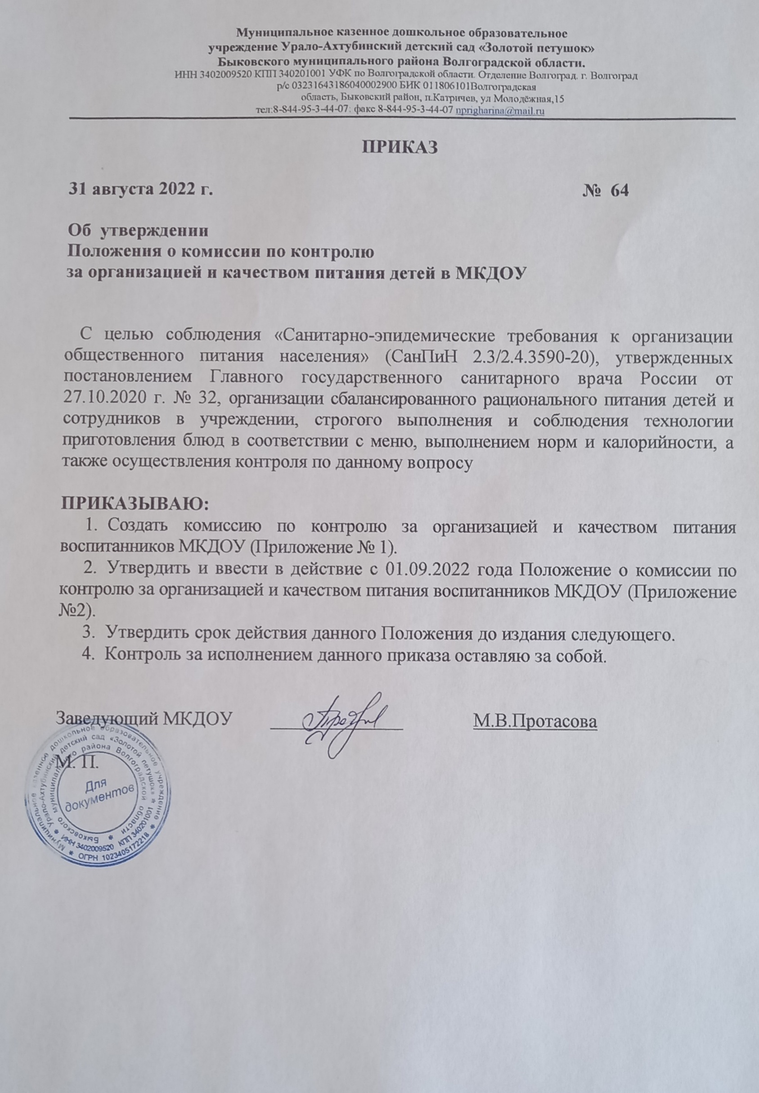

Муниципальное казенное дошкольное образовательное
учреждение Урало-Ахтубинский детский сад «Золотой петушок»
Быковского муниципального района Волгоградской области.
ИНН 3402009520 КПП 340201001 УФК по Волгоградской области. Отделение Волгоград. г. Волгоград
р/с 03231643186040002900 БИК 011806101Волгоградская
область, Быковский район, п.Катричев, ул Молодёжная,15
тел:8-844-95-3-44-07: факс 8-844-95-3-44-07 nprigharina@mail.ru

ПРИКАЗ

31 августа 2022 г. № 64

Об утверждении
Положения о комиссии по контролю
за организацией и качеством питания детей в МКДОУ

С целью соблюдения «Санитарно-эпидемические требования к организации общественного питания населения» (СанПиН 2.3/2.4.3590-20), утвержденных постановлением Главного государственного санитарного врача России от 27.10.2020 г. № 32, организации сбалансированного рационального питания детей и сотрудников в учреждении, строгого выполнения и соблюдения технологии приготовления блюд в соответствии с меню, выполнением норм и калорийности, а также осуществления контроля по данному вопросу

ПРИКАЗЫВАЮ:
- Создать комиссию по контролю за организацией и качеством питания воспитанников МКДОУ (Приложение № 1).
- Утвердить и ввести в действие с 01.09.2022 года Положение о комиссии по контролю за организацией и качеством питания воспитанников МКДОУ (Приложение №2).
- Утвердить срок действия данного Положения до издания следующего.
- Контроль за исполнением данного приказа оставляю за собой.

Заведующий МКДОУ ______________ М.В.Протасова

М. П.

Приложение № 1
к приказу № 64 от 31.08.2022 г.

КОМИССИЯ ПО ОБЕСПЕЧЕНИЮ КОНРОЛЯ ОРГАНИЗАЦИИ И КАЧЕСТВА ПИТАНИЯ
в МКДОУ Урало-Ахтубинский детский сад «Золотой петушок»

Председатель комиссии: медицинская сестра Ханбекова Людмила Ивановна

Члены комиссии: воспитатель, председатель профсоюза -
Липченко Лариса Николаевна

помощник воспитателя – Иванова Ольга Викторовна

воспитатель – Моздер Надежда Федоровна

помощник воспитателя – Иванова Наталья Валерьевна

Приложение №2
к приказу от 31.08.2022 г. № 64

ПОЛОЖЕНИЕ
о комиссии по контролю за организацией и качеством питания воспитанников
муниципального казенного дошкольного образовательного учреждения
Урало-Ахтубинский детский сад «Золотой петушок»

1.Общие положения
1.1. Настоящее Положение о комиссии по контролю за организацией и качеством питания воспитанников муниципального казенного дошкольного образовательного учреждения Быковский детский сад № 1 Тополек» разработано в соответствии со статьей 37 «Организация питания обучающихся» Федерального закона № 273 - ФЗ 29.12.2012г. «Об образовании в Российской Федерации», санитарно- эпидемиологическими правилами и нормами СанПиН 2.3.\2.4.3590-20 «Санитарно –эпидемиологические требования к организации общественного питания населения», СанПиН 2.4.3648-20 «Санитарноэпидемиологические требования к организациям воспитания и обучения, отдыха и оздоровления детей и молодежи», Приказом Минздравсоцразвития России № 213н и Монобрнауки России № 178 от 11.03.2012 «Об утверждении методических рекомендаций по организации питания обучающихся и воспитанников образовательных учреждений», Федеральным № 29-ФЗ от 02.01.2000 г. «О качестве и безопасности пищевых продуктов», а также Уставом МКДОУ.
1.2.Комиссия по контролю над организацией и качеством питания воспитанников (далее - Комиссия) создается в муниципальном казенном дошкольном образовательном учреждении Урало-Ахтубинский детский сад «Золотой петушок» (далее – МКДОУ) для решения вопросов своевременного и качественного питания воспитанников, контроля над объектом питания и утверждается приказом заведующего МКДОУ на каждый календарный год, согласовывается с Советом МКДОУ.
1.3.В состав комиссии могут входить представители администрации образовательной организации, родительской общественности, медицинских работников, педагогического коллектива.
II. Цели и задачи комиссии по контролю за питанием
2.1.Цель деятельности Комиссии: контроль качества питания воспитанников МКДОУ, повышение ответственности работников, обеспечивающих организацию питания в МКДОУ.
2.2. Комиссия выполняет следующие задачи:
Способствует улучшению качества питания воспитанников;
Осуществляет контроль исполнения законодательства РФ, реализации принципов¬ государственной политики в области дошкольного образования;
Осуществляет контроль по организации предоставляемых услуг питания;
Анализирует состояние качества питания воспитанников, вносит предложения по улучшению качества питания;
Координирует взаимодействие администрации МКДОУ, родителей (законных представителей) для улучшения организации питания воспитанников;
Информирует заведующего и родителей (законных представителей) воспитанников,¬ педагогический коллектив о качестве предоставляемых услуг по питанию.
III. Основные направления деятельности комиссии
3.1. Основными направлениями деятельности Комиссии являются:
Осуществление контроля организации и качества питания воспитанников.
Проверка соблюдения санитарных норм и правил, условий.
Осуществление контроля за организацией приема пищи воспитанниками.
Осуществление контроля за соответствием фактического рациона примерному 10-ти дневному меню.
Изучение мнения родителей (законных представителей) по организации и качеству питания, участие в разработке предложений и рекомендаций по улучшению
3.2. Оказывает содействие администрации МКДОУ в организации питания воспитанников.
3.3. Оказывает содействие администрации в проведении просветительской работы среди воспитанников и их родителей (законных представителей) по вопросам рационального питания.
3.4. Привлекает родительскую общественность к организации и контролю за питанием воспитанников.
IV. Организационные принципы работы комиссии
4.1. Комиссия по контролю над питанием создается приказом заведующего в начале финансового года, в котором определяются: состав, цели и содержание работы комиссии, утверждается план работы на год.
4.2. В состав комиссии по контролю питания входят:
• Председатель комиссии по контролю над питанием;
• Члены комиссии (представители педколлектива, родительской общественности).
V. Организация работы комиссии по контролю за питанием
5.1. Комиссия по контролю за питанием строит свою работу в соответствии с планом работы на учебный год, определяя цели и задачи текущего контроля его сроки, подведение итогов и время на устранение отмеченных недостатков в ходе контроля.
5.2. Комиссия по контролю за питанием может осуществлять свои функции вне плана (графика) работы по инициативе администрации, по жалобе, из-за нарушения нормативноправовых актов в области защиты прав ребенка, его здоровья, питания, безопасности со стороны работников пищеблока, педагогических работников, администрации МКДОУ.
5.3. Результаты контроля отражаются в акте.
5.4. Плановая работа комиссии по контролю за питанием должна осуществляться не реже 1 раза в месяц.
5.5. Комиссия по контролю за питанием постоянно информирует о своей работе, о результатах контроля администрацию МКДОУ; педагогов и родителей (законных представителей) на заседаниях Совета МКДОУ.
VI. Функциональные обязанности комиссии по контролю за питанием
6.1. Осуществлять контроль с использованием следующих методов: изучение документации; обследование объекта; наблюдение за процессом организации питания в группах; беседа с персоналом, родителями, воспитанниками;
6.2. Осуществлять контроль за организацией и качеством питания в МКДОУ и несут ответственность за достоверность излагаемых фактов, представляемых в актах.
6.3. Выводы, замечания и предложения комиссии по контролю за питанием должны приниматься к руководству и исполнению работниками пищеблока, администрацией МКДОУ и организатору питания.
6.4. С целью контроля за принятыми мерами по устранению отмеченных недостатков в ходе предшествующей проверки, комиссия по контролю за питанием может назначить повторную проверку.
VII. Документация комиссии по контролю организации питания
7.1. Заседания комиссии оформляются протоколом. Протоколы подписываются председателем и секретарем.
7.2. Необходимая документация, касающаяся работы Комиссии (копия приказа о Комиссии, протоколы заседаний, план-график, акты деятельности по итогам года) находится у председателя Комиссии.
VIII. Заключительные положения.
8.1. Все изменения и дополнения, вносимые в настоящее Положение, оформляются в письменной форме в соответствии действующим законодательством Российской Федерации.
8.2. Положение принимается на неопределенный срок. Изменения и дополнения к Положению принимаются в порядке, предусмотренном п.8.1. настоящего Положения.
8.3. После принятия Положения (или изменений и дополнений отдельных пунктов и разделов) в новой редакции предыдущая редакция автоматически утрачивает силу. Срок действия: до замены новым.

С приказом от 31.08.2022 г. № 64 ознакомлены:
^{31.08..2022 г.} |  | Липченко Лариса Николаевна
^{31.08..2022 г.} |  | Ханбекова Людмила Ивановна
^{31.08..2022 г.} |  | Иванова Ольга Викторовна
^{31.08..2022 г.} |  | Моздер Надежда Федоровна
^{31.08..2022 г.} |  | ^{Иванова Наталья Валерьевна}

